ЯСНОКОР / АНАЛИТИЧЕСКИЙ ОБЗОР / СЕНТЯБРЬ 2026

Искусственный
интеллект
США и Китая
  - Стратегический и маркетинговый анализ
Конкуренция Экономика Влияние на общество

Рекомендуемая стратегия для корпоративного заказчика — выбирать ИИ по стоимости принятой задачи, сохранять возможность замены модели и расширять внедрение после подтверждения экономического эффекта.
Отчёт оценивает позиции ведущих американских и китайских компаний, изменения в структуре спроса и последствия распространения ИИ. Отдельное внимание уделено маркетингу, корпоративному внедрению, занятости, безопасности и ресурсным ограничениям.
Адресат — руководители компаний, директора по стратегии и маркетингу, команды цифровой трансформации.

14 компаний / 11 разработчиков моделей / 3 инфраструктурные и корпоративные платформы
Срез продуктов и тарифов — 5 сентября 2026 года. Статистика приводится с указанием периода. Сценарии до 2030 года и финансовая модель являются аналитическими инструментами, а не прогнозом доходности.
РЕЗЮМЕ

Выводы для руководства
Для руководства ключевое решение — какие процессы автоматизировать и при каких условиях расширять бюджет. Выбор поставщика следует подчинить этому решению, сопоставляя качество, полную стоимость и возможность смены технологии.

Инвестиционное преимущество США
По Stanford, частные инвестиции 2025 года составили 285,9 млрд долларов в США и 12,4 млрд в Китае. Это преимущество в ресурсах, а не измерение качества моделей. Китайские альтернативы расширяют выбор заказчика; инвестиционный разрыв сам по себе не обосновывает закупку американского продукта. [1; аналитическая оценка]

Конкуренция за завершённый процесс
Сравнивать следует подготовленное исследование, принятое изменение кода или закрытое обращение. Расходы на проверку и повторные попытки входят в стоимость результата. Поставщик сохраняет ценовую премию, если сокращение этих расходов превышает доплату за модель; преимущество в отдельном тесте этого не доказывает.

Открытость меняет экономику выбора
Открытые веса позволяют выбирать инфраструктуру и глубже настраивать систему, но переносят на заказчика ответственность за эксплуатацию. Экономический выигрыш возникает при подходящей нагрузке, компетентной команде и приемлемой стоимости оборудования. Для небольшого объёма задач управляемый облачный сервис может быть выгоднее.

Разрыв между продуктивностью и прибылью
В опросе McKinsey 80% участников отмечают личную продуктивность, 37% — положительное влияние на EBIT компании. [2] EBIT — прибыль до процентов и налогов. Для бюджета это означает отдельную проверку того, как сэкономленное время превращается в дополнительный выпуск или снижение расходов.

Контроль должен соответствовать полномочиям
Допуск к действиям должен зависеть от последствий ошибки. Для критичных операций нужны ограниченные права, проверка результата и восстановление. Долгосрочные сценарии потери контроля остаются неопределёнными; их нельзя превращать в точный прогноз сроков или вероятности катастрофы. [24, 25]
Навигация: рынок и экономика — стр. 3–5; компании — 6–11; выбор и цены — 12–13; маркетинг — 14–15; общество и сценарии — 16–19; инвестиционная модель и внедрение — 20–22; стратегия интегратора и проверка эффекта — 23–24; методика и источники — 25–27.
01 РЫНОК

Масштаб капитала и границы сравнения
Американское преимущество в финансировании создаёт запас ресурсов, но не исключает конкуренции со стороны более эффективных разработчиков и открытых экосистем.
Рисунок 1 Частные инвестиции в ИИ в 2025 году
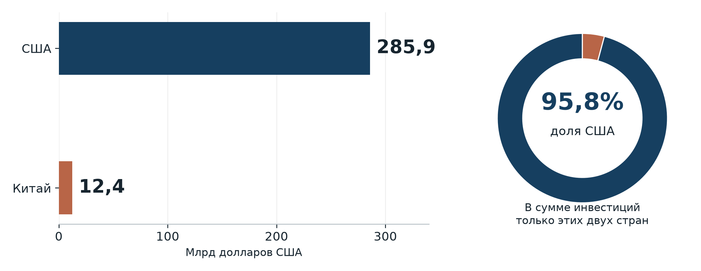
Источник: Stanford AI Index 2026 [1]. Круговая диаграмма относится к сумме США и Китая, а не к мировому рынку.
Stanford оценивает частные инвестиции в США в 285,9 млрд долларов, в Китае — в 12,4 млрд. Отношение составляет 23,1 раза. Государственные фонды Китая отражены неполно; это ограничивает сопоставимость общего финансирования. [1]

Что означает асимметрия для конкуренции
Большой инвестиционный ресурс позволяет вести несколько исследовательских направлений, развивать вычислительные мощности и финансировать распространение продукта до устойчивой окупаемости. При этом высокий объём обязательств увеличивает требования к будущей загрузке инфраструктуры. Для покупателя важен не масштаб привлечённого капитала сам по себе, а способность поставщика поддерживать цену, качество и доступность сервиса.
Китайские компании могут конкурировать через эффективность использования вычислений, распространение открытых весов и объединение моделей с облачными продуктами. Их предложение следует оценивать на конкретном процессе: низкий тариф не компенсирует дополнительные исправления, а дорогое размещение может нивелировать выгоду открытой модели.

Граница интерпретации
Инвестиции, выручка поставщиков, расходы клиентов и экономическая ценность ИИ — разные показатели. Их нельзя складывать в единый «размер рынка». В этом отчёте не рассчитывается совокупная выручка отрасли: сравнимой базы по всем частным и публичным компаниям нет.
01 РЫНОК

Разрыв между внедрением и отдачей
Корпоративный спрос смещается к доказуемой эффективности. Это увеличивает роль внедрения, контроля качества и отраслевой экспертизы в коммерческом предложении.
Рисунок 2 Индивидуальная польза и финансовый эффект
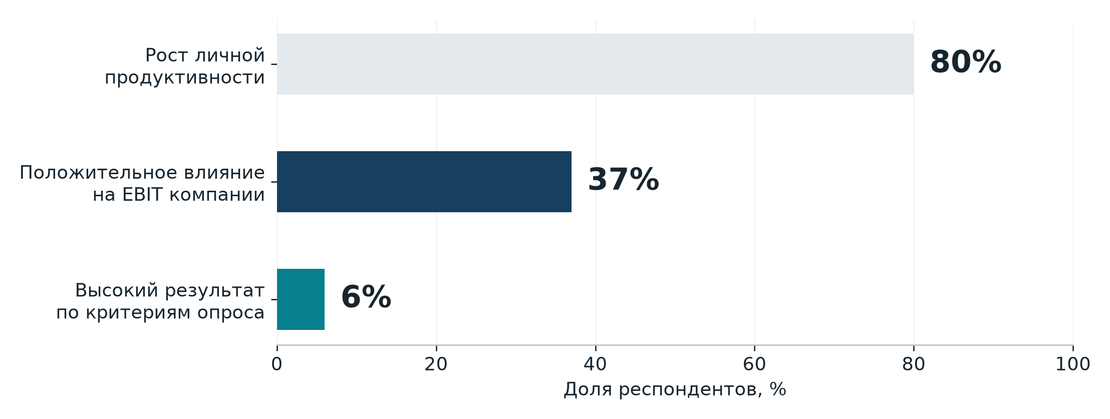
McKinsey Global Survey 2026 [2]. 1 719 участников, 97 стран; опрос 4 мая — 8 июня 2026 года. Самооценки респондентов, а не аудит финансовой отчётности.
80% респондентов отмечают повышение собственной продуктивности; 37% связывают ИИ с положительным влиянием на EBIT компании. Около 6% соответствуют критериям высокой результативности: не менее 5% EBIT от ИИ и оценка его вклада как значительного. Показатели не образуют последовательную воронку. [2]

Почему разрыв может сохраняться
Освобождённое время остаётся локальным выигрышем, если организация не меняет распределение работы. Дополнительные расходы на интеграцию, лицензии и проверку могут поглощать эффект. В процессах с низкой пропускной способностью ускорение одного этапа не увеличит выпуск, пока ограничение находится на другом этапе.
Для поставщика это означает необходимость продавать измеримую экономику применения. Для заказчика — заранее определить механизм реализации эффекта: увеличение объёма работы, сокращение внешних расходов, улучшение конверсии или снижение частоты ошибок. Эти механизмы требуют разных показателей и не должны дублироваться в расчётах.

Следствие для бюджета
Финансирование следует привязывать к этапам подтверждения результата. Сначала проверяются качество и полная стоимость одной задачи, затем — устойчивость в рабочем процессе. Расширение доступа к лицензиям без подтверждённого спроса внутри компании создаёт риск роста расходов при слабом использовании.
01 РЫНОК

Где формируется прибыль в отрасли
Устойчивость бизнеса зависит от того, какой дефицитный ресурс он контролирует и насколько дорого клиенту сменить поставщика.
Уровень | Источник преимущества | Монетизация и уязвимость
Вычислительная инфраструктура | Производительность, доступность мощностей, совместимость программ | Продажа оборудования и ресурсов; чувствительность к загрузке и капитальным затратам
Базовые модели | Качество решения, эффективность, работа с инструментами | Подписка и API; давление со стороны сопоставимых и открытых моделей
Облачные и офисные платформы | Доступ к клиенту, данные и встроенные рабочие процессы | Расширение платных пакетов; риск высокой сложности внедрения
Прикладные решения | Отраслевая экспертиза, ответственность за результат | Плата за пользователя, объём или результат; риск копирования функций
Внедрение и контроль | Интеграции, тестовые данные, управление изменениями | Проектная работа и сопровождение; необходимость масштабировать экспертизу

Аналитическая классификация. Один поставщик может работать на нескольких уровнях; строки не являются отдельными непересекающимися рынками.

Сила покупателя возрастает там где возможна замена
Стандартизированные интерфейсы и переносимые данные облегчают сравнение моделей. Напротив, глубокие интеграции, накопленная история и собственные форматы увеличивают стоимость переключения. Поэтому низкая начальная цена может сопровождаться высокой зависимостью после внедрения.

Коммерческий приоритет для разных типов компаний
Разработчику модели важно подтверждать преимущество на значимых задачах и удерживать приемлемую стоимость обслуживания. Платформе — обеспечивать использование внутри существующей клиентской базы. Отраслевому поставщику — владеть специфическим процессом и доказательной базой качества. Интегратору — превращать разовые настройки в повторяемую практику внедрения.
Покупателю целесообразно отделять решение о модели от решения о хранении данных и бизнес-процессе. Это сохраняет возможность смены технологии без полной перестройки системы.
02 КОНКУРЕНТНЫЕ ПОЗИЦИИ

OpenAI и Anthropic
Премиальный сегмент строится вокруг сложной интеллектуальной работы, где стоимость ошибки и время специалиста могут превышать расходы на модель.

OpenAI
GPT‑6 Astra расширяет предложение ChatGPT и Codex в профессиональных и многошаговых задачах. Доступ разворачивается поэтапно; на старте корпоративное включение требует действий администратора. Заявленный тариф Standard — 10 долларов за миллион входных и 50 за миллион выходных токенов. [3]
Коммерческая сила OpenAI — сочетание универсального помощника, среды разработки и программного доступа. Это позволяет покрывать несколько категорий корпоративного спроса и переводить пользователя от отдельного запроса к исполнению процесса. Уязвимость — высокая цена длинных запусков и необходимость доказывать дополнительную ценность относительно более дешёвых моделей.
Есть и конкретные эксплуатационные ограничения: дополнительные проверки способны приостанавливать легитимную работу; в публикации отмечено ухудшение наблюдаемости части рассуждений. [3] Для закупки приоритетны частота успешного завершения, расходы на проверку и управляемость остановок. Перспектива компании зависит от того, насколько устойчиво система завершает задачи в реальной среде.

Anthropic
Claude Fable 5.1, представленная 1 сентября 2026 года, ориентирована на код, работу со знаниями и продолжительное решение задач. Тариф на вход и выход совпадает с приведённым Standard-тарифом Astra. По умолчанию Fable требует хранения данных 30 дней для мониторинга безопасности; для подходящих корпоративных клиентов предусмотрены специальные условия. [4]
Сильная позиция — профессиональные команды с высокой ценностью надёжной работы. Однако продуктовые ограничения могут влиять на фактическое качество: отдельные запросы по кибербезопасности и биологии направляются на другие модели. [4] Поэтому оценка должна проводиться с действующими защитами и согласованными условиями обработки данных. Стратегическая угроза — сужение сегмента задач, на которых премиальная стоимость оправдывается измеримым преимуществом.
Факты о продуктах — [3, 4]. Выводы о позиционировании, уязвимостях и закупке являются аналитической оценкой.
02 КОНКУРЕНТНЫЕ ПОЗИЦИИ

Google и Meta
Платформенная дистрибуция позволяет внедрять новые функции в существующие привычки пользователей. Коммерческий эффект определяется качеством интеграции и доверием к данным.

Google и Google DeepMind
Gemini 3.8 Flash и версия Flash Cyber представлены 2 сентября 2026 года. Flash ориентирована на программирование и многошаговые процессы, Cyber предоставляется проверенным защитникам через Fairwind. Вводная цена Flash — 0,75 доллара за миллион входных и 3,75 за миллион выходных токенов. [5]
Преимущество Google — возможность соединять модели с поиском, облаком и рабочими приложениями. Это снижает барьер доступа к корпоративной аудитории. Конкурентная логика Flash состоит в предложении сильных возможностей при относительно низкой цене единицы использования.
Ограничение прямо следует из устройства продукта: на сложных заданиях модель может выполнять больше шагов и расходовать больше токенов. [5] Следовательно, низкую ставку необходимо проверять на стоимости завершённого процесса. Отдельный риск для клиента — зависимость от нескольких взаимосвязанных сервисов одного поставщика.

Meta
Muse Spark 1.3 доступна в Muse Code и Meta Model API. Компания выделяет улучшения длительных задач, выполнения инструкций и программирования. Открытие весов Muse Spark указано как дальнейшее направление, поэтому текущую версию нельзя автоматически считать открытой по аналогии с Llama. [6]
Для Meta ИИ создаёт возможность расширять функции общения и инструменты для разработчиков. Сильная сторона — доступ к потребительской аудитории; коммерческая задача — превратить этот доступ в устойчивое использование профессиональных продуктов.
Уязвимость заключается в разнице между массовым вовлечением и корпоративной надёжностью. Заказчик будет оценивать управление доступом, воспроизводимость и обработку данных отдельно от известности платформы. Более глубокая персонализация способна повышать полезность, но одновременно усиливает чувствительность к доверию аудитории.
Продуктовые сведения — [5, 6]. Экономические и маркетинговые выводы — аналитическая оценка.
02 КОНКУРЕНТНЫЕ ПОЗИЦИИ

Alibaba и DeepSeek
Китайские универсальные модели усиливают конкуренцию через выбор конфигураций, программную совместимость и варианты самостоятельного размещения.

Alibaba
Семейство Qwen3.8 объединяет Max, Flash и открытые варианты. Снимок Qwen3.8-Max-0902 обновлён 2 сентября; Flash поддерживает работу с текстом и изображениями, длинным контекстом и инструментами. В каталоге Alibaba Cloud присутствуют и модели других разработчиков. [8]
Сильная сторона — сочетание разработки моделей и облачного канала продаж. Для клиента это упрощает доступ к нескольким вариантам в одной инфраструктуре; для поставщика создаёт возможность монетизировать вычисления даже при использовании сторонней модели.
Уязвимость — неоднородность условий внутри портфеля: лицензии, доступность по регионам и способы размещения нужно проверять для конкретной версии. Широкий выбор повышает требования к управлению версиями. Перспектива Alibaba — роль платформы для корпоративного ИИ; риск — ценовое давление и перенос лояльности клиента с модели на более удобный канал доступа.

DeepSeek
DeepSeek V4 Pro перешла в общий доступ в августе 2026 года. Для семейства доступны открытые веса; API поддерживает распространённые форматы интеграции. Экспериментальная Flash Vision дополняет текстовые варианты. С 16 августа применяется разделение тарифов на пиковое и непиковое время. [9, 10]
Коммерческий аргумент — эффективность и возможность уменьшить зависимость от одного способа доставки модели. Это особенно значимо для массовой обработки и команд, способных самостоятельно управлять инфраструктурой.
Ограничение — различия между открытыми весами, API и приложением. Цена зависит от режима обслуживания, а дополнительное оборудование и сопровождение способны изменить итоговую экономику. Устойчивость позиции будет определяться регулярностью обновлений, доступностью мощностей и результативностью на задачах заказчика, а не только уровнем тарифа.
Фактическая база — [8–10]. Коммерческие выводы — аналитическая оценка.
02 КОНКУРЕНТНЫЕ ПОЗИЦИИ

Moonshot AI и Z ai
Специализация на программировании и длительных рабочих сессиях позволяет конкурировать за профессиональный спрос без универсального потребительского канала.

Moonshot AI
Kimi K3 — модель с открытыми весами, обработкой нескольких типов входных данных и контекстом до миллиона токенов. Карточка модели описывает программирование, работу со знаниями и рассуждения. Применяется собственная Kimi K3 License. [11]
Преимущество — возможность выстраивать решение вокруг модели, сохраняя выбор инфраструктуры. Длинный контекст полезен для крупных кодовых баз и документов, но его объём не является доказательством точного извлечения каждого факта. Корпоративная ценность определяется качеством итогового изменения или аналитического результата.
Уязвимость — сложность размещения крупной модели и зависимость от внешних инструментов. Открытые веса уменьшают зависимость от API, но не устраняют расходы на оборудование, обновление и проверку. Стратегическая возможность — стать основой специализированных продуктов; угроза — потеря контакта с конечным клиентом в пользу облачного посредника.

Z ai
GLM‑5.3 ориентирована на инженерные задачи и многошаговую работу. Она принимает только текст, поддерживает контекст до миллиона токенов и постоянно включённый режим рассуждений. В API предусмотрены разные уровни интенсивности вычислений. [12]
Коммерческая сила — чёткий профессиональный фокус и относительно доступный тариф. Это создаёт основания для включения модели в сравнение систем разработки и автоматизации текстовых процессов.
Ограничения предметны: визуальные документы требуют отдельного компонента, а обязательные рассуждения могут влиять на стоимость и время исполнения. Результаты внутренних оценок нельзя считать независимым доказательством лидерства. Перспектива — удержание инженерного сегмента через качество и эффективность; уязвимость — быстрое воспроизведение этих возможностей конкурентами.
Фактическая база — [11–13]. Оценки конкурентной позиции и экономики относятся к анализу отчёта.
02 КОНКУРЕНТНЫЕ ПОЗИЦИИ

Медиаконтент и актуальная информация
В этих сегментах ценность определяется управляемостью результата, скоростью производственного цикла и достоверностью исходной информации.

ByteDance
Seed2.1 представлена в вариантах Pro и Turbo для рабочих и инженерных задач. Seedance 2.5 создаёт аудиовидео, поддерживает референсы и редактирование, включая фрагменты до 30 секунд. [14, 15] Коммерческое преимущество — сокращение пути от брифа до тестируемого ролика. Ограничения связаны с точностью исполнения сцены, повторяемостью персонажей и правами на исходные материалы. Рост объёма генерации увеличивает ценность отбора и редакторского контроля; он не гарантирует роста эффективности рекламы.

MiniMax
Портфель включает M3 для программирования и мультимодальной работы, H3 для видео и Music 3.0. [16, 17] Сильная сторона — возможность комбинировать несколько форматов в одном производственном процессе. Перспективные задачи — локализация, озвучка и выпуск вариантов для разных аудиторий. Уязвимость — стоимость повторных попыток и различия качества между текстом, видео и аудио. Покупателю нужен расчёт цены принятой единицы контента, включая монтаж и проверку.

xAI
Grok 4.6 поддерживает инструменты и настраиваемые рассуждения; отдельно предлагаются продукты для изображений, видео и голоса. Доступ к текущим событиям требует включённых инструментов поиска: сама модель не обладает непрерывно обновляемым знанием. [7] Преимущество для маркетинга — анализ обсуждений и быстрый поиск сигналов. Ограничение — репрезентативность социальных данных и необходимость подтверждать факты. Система может помогать формировать гипотезы, но не заменяет исследование покупателей.

Общий коммерческий вывод
По мере удешевления производства контента конкурентное преимущество смещается к собственным данным о клиенте, узнаваемому качеству бренда и дисциплине экспериментов. Поставщикам медиамоделей важно обеспечивать предсказуемое редактирование; заказчикам — связывать генерацию с результатами кампании.
02 КОНКУРЕНТНЫЕ ПОЗИЦИИ

Корпоративные платформы и инфраструктура
Microsoft, NVIDIA и Huawei следует оценивать по их роли в системе поставки ИИ. Сопоставлять их одним тестом интеллекта с разработчиками моделей некорректно.

Microsoft
Microsoft 365 Copilot использует существующие офисные процессы как канал внедрения ИИ; дорожная карта предусматривает использование нескольких моделей. [18] Сильная сторона — близость к ежедневной работе и корпоративным закупкам. Ограничение — зависимость результата от прав доступа, качества документов и фактического использования сотрудниками. Возможность роста состоит в расширении стоимости рабочего места; риск — ситуация, когда подписка покупается раньше, чем появляется востребованный процесс.

NVIDIA
Vera Rubin объединяет вычислительные и сетевые компоненты для масштабирования ИИ. [19] Преимущество поставщика связано с целостностью аппаратной и программной среды. Для клиента это может снижать сложность совместимости, но сопровождается капитальными затратами и требованиями к энергоснабжению. Перспектива зависит от спроса на вычисления; основная экономическая уязвимость покупателя — недостаточная загрузка приобретённых мощностей и более быстрое, чем ожидалось, изменение требований.

Huawei
Pangu предлагает отраслевые модели в экосистеме Huawei Cloud. [20] Сильная сторона — возможность связывать модель, вычислительную среду и прикладное внедрение. Для предприятий с совместимой инфраструктурой это может упрощать организацию проекта. Ограничение — стоимость интеграции и переносимости при изменении архитектуры. Потенциал роста связан с промышленными сценариями и спросом на управляемую инфраструктуру; риск — высокая зависимость эффекта от конкретного внедрения.

Следствие для архитектуры закупки
Модель, среду исполнения и хранение данных целесообразно рассматривать как связанные, но отдельные решения. Контракт должен позволять оценить стоимость изменения нагрузки, обновления версии и выхода из сервиса. Для инфраструктуры решающими становятся загрузка, доступная мощность, обслуживание и стоимость жизненного цикла.
03 ВЫБОР ПОСТАВЩИКА

Сравнение конкурентных преимуществ
Матрица показывает основания для включения в короткий список. Она не присваивает универсальный рейтинг и не подменяет испытание на задачах заказчика.
Разработчик | Основной коммерческий аргумент | Критическая проверка
OpenAI | Универсальная профессиональная среда | Стоимость длительной задачи и остановок
Anthropic | Сложная работа с кодом и знаниями | Данные, защитная маршрутизация и цена
Google | Модели внутри облака и приложений | Фактический расход на весь процесс
Meta | Дистрибуция и инструменты разработчика | Условия доступа и статус открытости
xAI | Работа с поиском и текущими сигналами | Надёжность и охват источников
Alibaba | Портфель моделей и облачная платформа | Версия, регион и лицензия
DeepSeek | Эффективность и выбор размещения | Тарифный режим и расходы эксплуатации
Moonshot AI | Открытые веса и длинные задачи | Лицензия и инфраструктурная нагрузка
Z.ai | Инженерный фокус и экономика | Текстовый ввод и режим рассуждений
ByteDance | Агенты и производство видео | Управляемость по брифу и права
MiniMax | Комбинация текстовых и медиаформатов | Цена принятого результата и переделок

Аналитическая матрица на базе источников [3–17]. Инфраструктурные и офисные платформы рассмотрены отдельно на стр. 11.

Как получить сопоставимый результат
Зафиксировать версию, доступные инструменты, лимит расходов и одинаковый набор заданий. Оценивать не только точность ответа, но и долю принятых результатов, время специалиста, устойчивость при сбоях и соответствие требованиям обработки данных.
Сравнение закрытых сервисов с открытыми моделями должно включать стоимость обслуживания. Результаты тестов разных авторов нельзя объединять в единый балл без проверки версий, набора задач и настроек. Отсутствие публикации показателя не означает нулевое качество.
03 ВЫБОР ПОСТАВЩИКА

Тарифы и полная стоимость использования
Тариф — лишь один компонент расходов. Решение о закупке должно опираться на стоимость принятого результата с учётом повторных запусков и человеческого контроля.
Рисунок 3 Сопоставление опубликованных тарифов
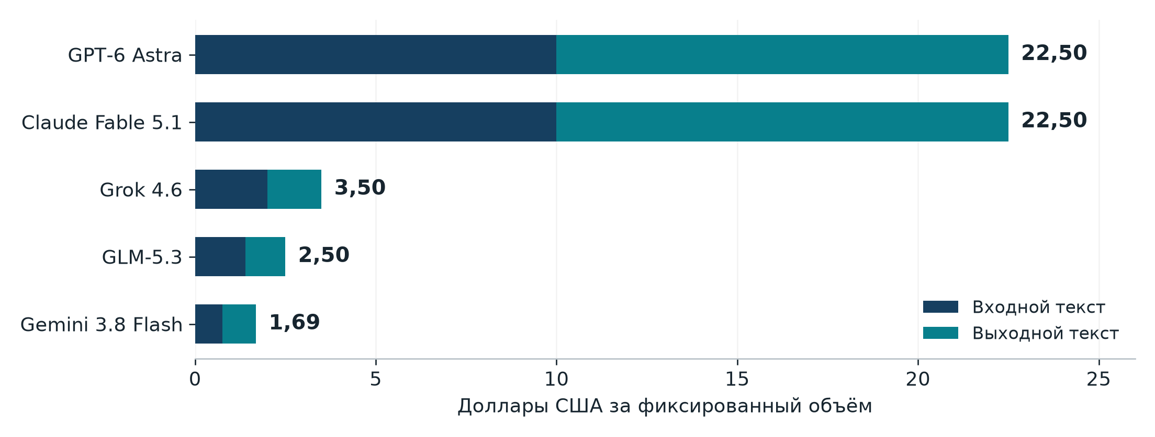
Фиксированный объём: 1 млн входных и 250 тыс. выходных токенов. Доллары США; срез 05.09.2026. Источники [3–5, 7, 13].
Указаны стандартные ставки без скидок на кэширование, дополнительных инструментов и налогов; для Gemini — вводная цена. Сравнение не означает, что модели выполнят одну и ту же задачу с одинаковым расходом или качеством. Для тарифов со сложными временными режимами требуется отдельный расчёт.

Экономическая модель закупки
Полная стоимость включает использование модели, вычисления, интеграцию, хранение, контроль результата и сопровождение. Для медиаконтента дополнительно учитываются отбор и монтаж. Для собственного размещения — загрузка оборудования и стоимость команды эксплуатации.
В качественно сложном процессе более дорогая модель может быть выгоднее, если существенно уменьшает число исправлений. В массовой стандартной операции премиальные возможности могут оставаться невостребованными. Это обосновывает применение нескольких классов моделей с маршрутизацией по сложности задачи.

Коммерческие условия которые меняют сравнение
До заключения договора следует согласовать лимиты, порядок изменения цены, доступность конкретных версий, хранение данных и план выхода. Пилот проводится с теми же настройками и защитами, которые будут действовать после внедрения.
04 КОММЕРЧЕСКИЕ ВОЗМОЖНОСТИ

Как меняется маркетинговая конкуренция
Снижение стоимости создания контента повышает ценность факторов, которые труднее воспроизвести: клиентских отношений, доказуемых свойств продукта и данных о реальном поведении.

Производство контента становится менее дефицитным
Генерация ускоряет подготовку текстов, иллюстраций, локализаций и видео. Однако количество вариантов не равно качеству контакта с покупателем. Если одинаковые инструменты доступны конкурентам, само наличие ИИ быстро теряет силу позиционирования. Коммерческий эффект следует искать в скорости проверки гипотез и точности попадания в потребность.

Исследовательская функция требует собственных данных
ИИ помогает систематизировать отзывы и обращения, но публичные обсуждения могут быть смещены, а причинные объяснения — ошибочны. Преимущество получает компания, которая связывает качественные наблюдения с транзакциями, повторными покупками и отказами. Собственные данные позволяют проверять гипотезы на покупательском поведении; конкурент не получает этот доступ вместе с подпиской на ту же модель.

Поставщикам услуг приходится менять предмет продажи
Агентства и консультанты сталкиваются с давлением на стоимость стандартных материалов. Защищаемая часть предложения — постановка задачи, исследование, творческое решение, эксперимент и ответственность за результат. Это создаёт основания пересматривать пакеты услуг и ценообразование, сохраняя прозрачность трудоёмкости и вклада команды.

Доверие становится частью экономики бренда
Рост убедительного синтетического контента увеличивает ценность проверяемого происхождения информации. Для бренда важны права на материалы, достоверность обещаний и единые критерии качества. Снижение расходов на производство может оказаться невыгодным, если растут репутационные потери или стоимость исправления кампаний. [25; аналитическая оценка]

Приоритет для руководителя маркетинга
Оценивать дополнительную валовую прибыль, стоимость привлечения и удержание клиентов. Рост кликов или объёма контента сам по себе не подтверждает окупаемость. Кампании следует сравнивать с контрольной группой, учитывая цену, медиабюджет и сезонность; затраты на генерацию, редактуру и проверку включаются в расчёт.
04 КОММЕРЧЕСКИЕ ВОЗМОЖНОСТИ

Портфель применений и критерии эффекта
Начальный портфель должен сочетать измеримость, приемлемый риск и готовность данных. Технически впечатляющая задача не всегда имеет высокий приоритет для бизнеса.
Применение | Механизм создания ценности | Показатель и ограничение
Анализ отзывов и обращений | Быстрее выявлять повторяющиеся проблемы и сегменты спроса | Точность классификации; независимая проверка выводов
Подготовка коммерческих предложений | Сокращать цикл ответа и ручной сбор сведений | Время до согласованного документа; контроль условий
Производство рекламных вариантов | Ускорять проверку гипотез и локализацию | Цена принятого креатива; результат контролируемого теста
Поддержка клиентов | Быстрее закрывать стандартные обращения | Стоимость решения; повторные контакты и эскалации
Разработка внутренних инструментов | Сокращать время реализации ограниченных функций | Время до приёмки; дефекты и расходы сопровождения
Работа с корпоративными знаниями | Уменьшать поиск и повторную подготовку информации | Время ответа; точность ссылок и разграничение доступа

Рекомендации по построению портфеля являются аналитическими. Универсальные проценты прироста продаж или экономии не предполагаются.

Порядок приоритизации
Первыми обычно целесообразно проверять повторяемые процессы с доступными примерами, понятной приёмкой и обратимыми последствиями ошибки. Высокая потенциальная выгода не компенсирует отсутствие ответственного владельца или невозможность измерить качество.

Выбор между покупкой и собственной разработкой
Готовый продукт сокращает время запуска; собственное решение даёт больше контроля над логикой и интеграциями. Сравнение проводится на сроке эксплуатации, включая обновления, поддержку и риск зависимости от отдельных сотрудников. Прототип не следует оценивать как уже готовую замену промышленному продукту.
05 ВЛИЯНИЕ НА ОБЩЕСТВО

Занятость и распределение выгод
ИИ воздействует на состав задач внутри профессий. Изменение структуры работы может происходить раньше, чем заметное сокращение или увеличение общей занятости.
Рисунок 4 Потенциальная подверженность профессий генеративному ИИ
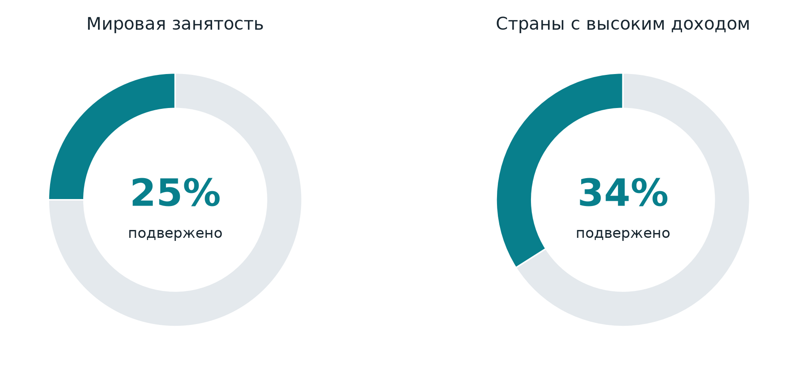
Оценка ILO–NASK 2025 [21, 22]. Доли занятости в профессиях с некоторой подверженностью. Разные основания двух диаграмм; это не прогноз увольнений.
В мире показатель составляет около 25%, в странах с высоким доходом — 34%. Исследование оценивает потенциальное воздействие технологии, а не фактическую потерю рабочих мест. Сохранение человеческого участия делает изменение задач более вероятным исходом для многих профессий, чем полное замещение. [21, 22]

Экономические каналы воздействия
Автоматизация части задач может снижать спрос на отдельные операции, одновременно повышая спрос на проверку, интеграцию и отраслевую экспертизу. Более дешёвое выполнение работы способно расширять рынок услуг. Итог зависит от реакции спроса, темпа обучения и распределения доходов между трудом, владельцами технологий и покупателями.

Риск для развития специалистов
Если начальные задачи переходят системам ИИ, организация должна сохранить способы обучения новичков. Иначе краткосрочная экономия может ослабить будущую экспертизу. Практический ответ — включать сотрудников в постановку задач, разбор ошибок и оценку результатов, а не ограничивать их роль механическим подтверждением ответа.
Для общества критичны доступ к образованию и участие работников в изменении процессов. Для бизнеса — сохранение экспертизы и оценка нагрузки наряду с экономией времени.
05 ВЛИЯНИЕ НА ОБЩЕСТВО

Общественные и технологические риски
Управление риском требует различать уже наблюдаемые проблемы и долгосрочные сценарии с высокой неопределённостью.
Риск | Механизм ущерба | Приоритет управления
Ошибочные решения | Убедительный, но неверный ответ или действие | Проверка источников, приёмка, право остановки
Данные и интеллектуальная собственность | Несогласованное раскрытие или использование материалов | Контроль доступа и условий обработки
Манипуляции и мошенничество | Поддельные сообщения, голос, изображения | Подтверждение по независимому каналу
Системная зависимость | Концентрация поставщиков и потеря автономии | Переносимость данных и резервный процесс

Структура основана на NIST AI 600‑1 [25]; меры сформулированы как практические рекомендации отчёта.

Кибербезопасность и биологические злоупотребления
Рост возможностей помогает защитникам и исследователям, но способен снижать барьеры для опасного применения. Международный доклад 2026 года рассматривает ограничения доступа, испытания и мониторинг как части защиты; их эффективность имеет пределы. [24] В организации полномочия системы должны соответствовать минимально необходимому объёму действий.

Потенциальная потеря контроля
Доклад описывает сценарии, в которых восстановление контроля становится крайне дорогим или невозможным. На момент его публикации способности систем не оценивались как достаточные для такой потери контроля. Вероятность, сроки и дальнейшее развитие остаются неопределёнными; экспертные оценки существенно различаются. [24] Более поздние релизы требуют собственной проверки и не позволяют автоматически переносить выводы доклада на любую новую систему.

Возможности для человечества
ИИ может расширять доступ к знаниям, ускорять исследовательские циклы, улучшать доступность интерфейсов и помогать в профессиональной работе. Реализация этих возможностей требует доказанной надёжности в конкретной области. Чем выше последствия ошибки, тем менее достаточна демонстрация убедительного ответа как основания для внедрения.
05 ВЛИЯНИЕ НА ОБЩЕСТВО

Энергия и устойчивость инфраструктуры
Рост вычислительного спроса переводит конкуренцию в физическую инфраструктуру: электроэнергию, сети, площадки и цепочки поставок.
Рисунок 5 Электропотребление центров обработки данных
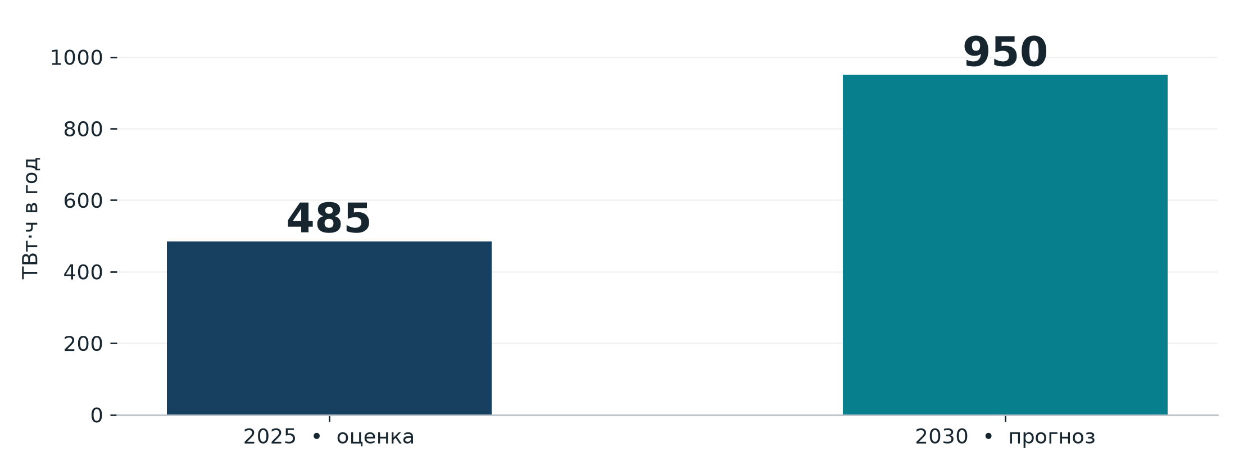
IEA, Key Questions on Energy and AI, 2026 [23]. Все центры обработки данных мира; ИИ составляет часть этого потребления.
Обновлённая оценка IEA предполагает рост с 485 ТВт·ч в 2025 году примерно до 950 ТВт·ч в 2030 году. Прогнозная доля составляет около 3% мировой потребности в электроэнергии. [23] Показатель не следует использовать как оценку одних только моделей генеративного ИИ.

Экономическое последствие
Цена вычислений определяется не только эффективностью чипа. Существенны энергоснабжение, подключение к сети, загрузка и срок эксплуатации оборудования. Повышение эффективности отдельного запроса может сопровождаться ростом общего потребления, если снижение цены расширяет использование.

Устойчивость и география
Концентрация производства и зависимость от ограниченного числа технологических поставщиков создают риски доступности. Для международного проекта важны совместимость, резервирование и возможность менять поставщика без потери данных. Страна происхождения модели сама по себе не даёт достаточной оценки надёжности всей цепочки.

Критерии корпоративного решения
Для собственного размещения проверяются доступная мощность, загрузка, обслуживание и возможность обновления. Для облачного сервиса — прозрачность лимитов, работа при дефиците ресурсов и порядок восстановления. Энергоэффективность оценивается на единицу выполненной работы.
06 СТРАТЕГИЧЕСКИЙ ГОРИЗОНТ

Сценарии развития до 2030 года
Сценарии задают условия для решений. Им не присваиваются вероятности, поскольку открытые данные не позволяют обоснованно вычислить их для всей отрасли.
Сценарий | Определяющее условие | Рыночное следствие
Управляемое распространение | Качество, обучение и контроль развиваются сопоставимыми темпами | Расширение применения с постепенной перестройкой процессов
Концентрация платформ | Доступ к клиенту и вычислениям важнее переносимости | Усиление экосистем и стоимости переключения
Быстрая автоматизация | Системы устойчиво выполняют больше задач без вмешательства | Ускоренное изменение ролей, затрат и спроса на контроль
Фрагментация и замедление | Инциденты, ресурсные ограничения или слабая окупаемость | Избирательное внедрение и расхождение региональных рынков

Авторские сценарии. Они могут частично сочетаться в разных отраслях и странах.

Опережающие сигналы
На уровне технологии — доля успешно завершённых многошаговых задач при фиксированном бюджете и правах. На уровне бизнеса — стоимость принятого результата, использование сотрудниками и повторная покупка. На уровне инфраструктуры — доступность мощностей, энергоснабжение и изменение условий сервиса.

Решения устойчивые в нескольких сценариях
Сохранять переносимость данных и документировать логику процесса; обучать сотрудников оценке качества; ограничивать необратимые действия; расширять инвестиции после подтверждения результата. Эти меры полезны как при ускорении возможностей, так и при замедлении рынка.

Где допустима ставка на один сценарий
Крупные инфраструктурные вложения, собственная модель и глубокая зависимость от одной платформы требуют отдельного обоснования. В решении следует явно указать, какие допущения о нагрузке, цене и доступности должны сохраняться, чтобы инвестиция оставалась экономически оправданной.
07 ИНВЕСТИЦИОННАЯ МОДЕЛЬ

Чувствительность экономики внедрения
Модель показывает, как результат зависит от экономии времени и доли этой экономии, которую компания превращает в полезный выпуск или снижение расходов.
Рисунок 6 Эффект первого года при разных предпосылках
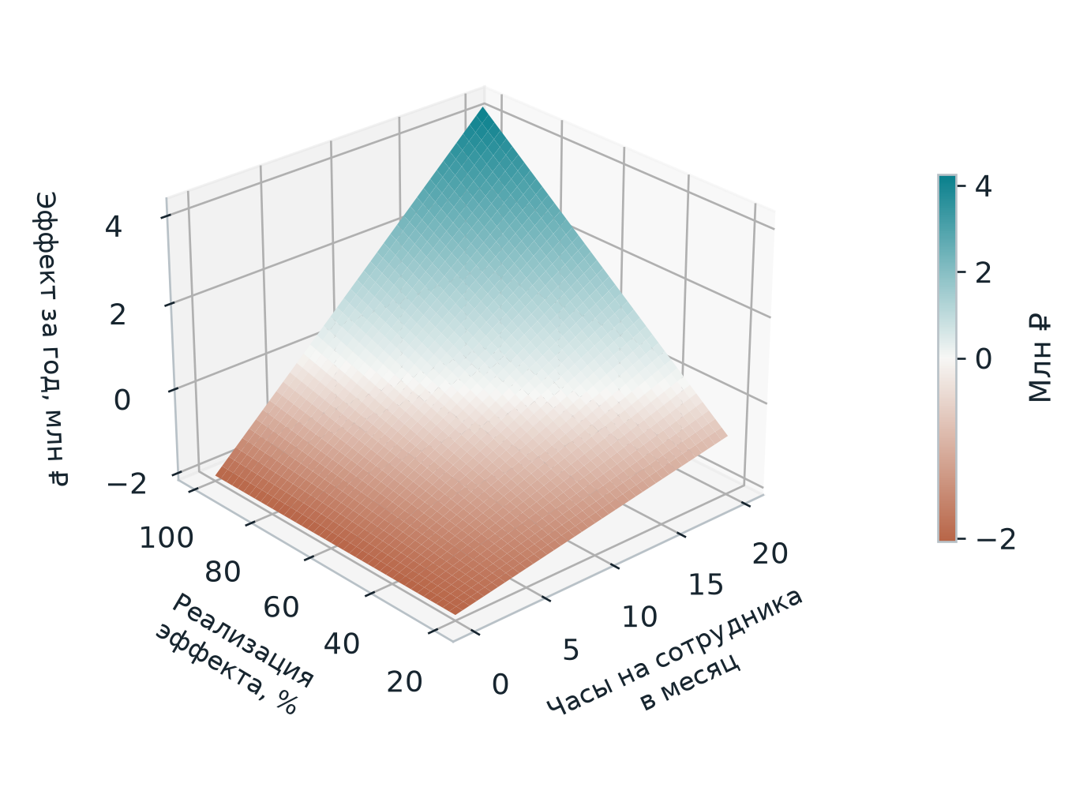
Авторский сценарный расчёт, млн рублей. Это не рыночный прогноз. Учтён постепенный выход на рабочую нагрузку.
Параметры: 20 сотрудников; стоимость часа 1 500 ₽; запуск 600 тыс. ₽; эксплуатация 120 тыс. ₽ в месяц. Реализация нагрузки в первые три месяца — 25%, 50% и 75%, затем 100%. Налоги, инфляция и дисконтирование не учитываются.
В базовом варианте экономия составляет 12 часов на человека в месяц, полезная реализация — 70%. Эффект первого года равен 606 тыс. ₽. Накопленный результат становится положительным в восьмом месяце; линейная оценка экономической окупаемости — около 7,4 месяца. Это денежная оценка эффекта, а не прогноз движения денежных средств.
Безубыточность первого года требует произведения сэкономленных часов на полезную долю не менее 6,48. При 70% реализации это около 9,25 часа на сотрудника в месяц. Порог меняется вместе с расходами и скоростью внедрения.
Открыть интерактивную 3D модель и анимацию
Word содержит печатную версию. Интерактивное приложение работает в браузере без интернета. Его файл следует хранить в одной папке с документом.
07 ИНВЕСТИЦИОННАЯ МОДЕЛЬ

Экономический результат и риск реализации
Рисунок 7 Накопленный эффект по сценариям
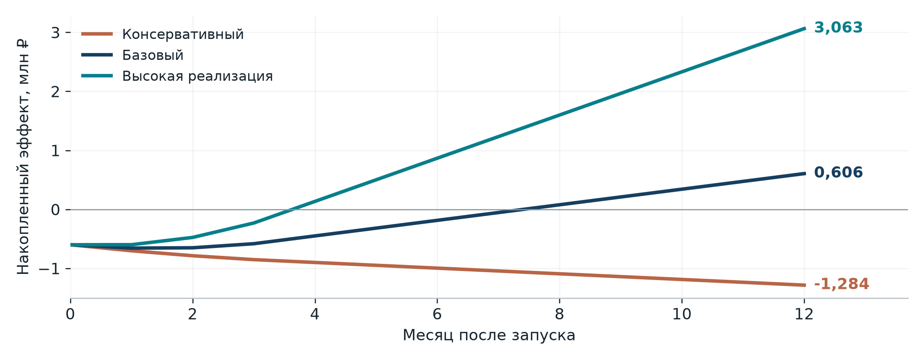
Консервативный: 6 часов и 40% реализации; базовый: 12 часов и 70%; высокая реализация: 18 часов и 90%. Остальные параметры — на стр. 20.
Рисунок 8 Формирование результата базового сценария
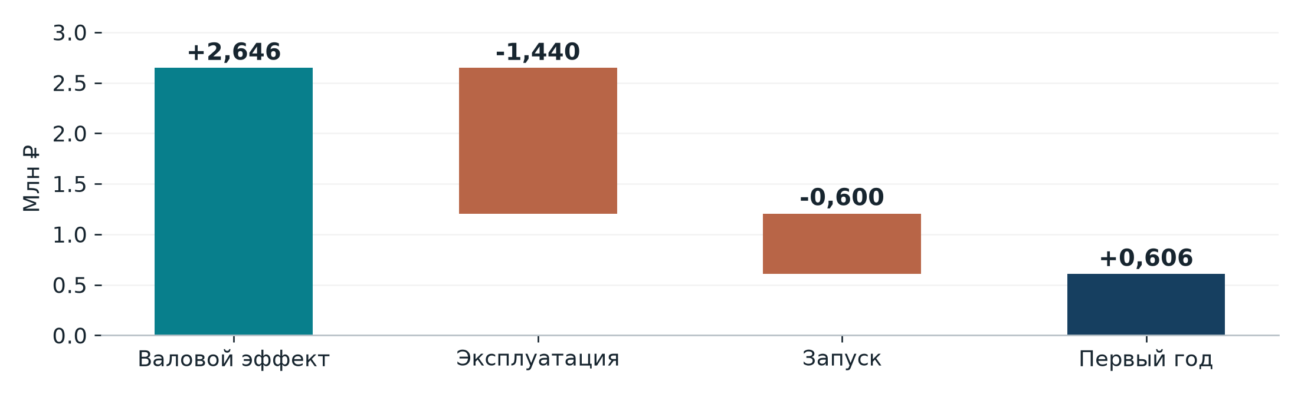
Первый год: валовой эффект 2,646 млн ₽ минус эксплуатация 1,44 млн ₽ и запуск 0,6 млн ₽.

Что модель позволяет решить
Сценарии дают диапазон от −1,284 млн до +3,063 млн ₽ за год. Разброс показывает, почему полезная реализация экономии важнее самого факта использования ИИ. Модель помогает определить порог, который пилот должен подтвердить до расширения.

Что должно подтверждаться в процессе
Экономия измеряется после проверки и исправлений. Дополнительная выручка и экономия одних и тех же часов не учитываются дважды. Эксплуатационные расходы включают не только модель, но и сопровождение. Если полезный выпуск не растёт и расходы не снижаются, освобождённое время не следует автоматически относить к денежной выгоде.
08 ВНЕДРЕНИЕ И УПРАВЛЕНИЕ

Программа действий для руководства
Цель первых 90 дней — получить воспроизводимое доказательство качества и экономики, а также подготовить управляемое расширение.
Этап | Решение и работа | Критерий перехода
Дни 1–15 | Выбрать процессы; определить владельца, базовую стоимость, качество и требования к данным | Согласованная приёмка и доступные примеры
Дни 16–40 | Сравнить несколько моделей при одинаковом бюджете и действующих защитах | Качество подтверждено, расходы измерены
Дни 41–65 | Встроить решение в ограниченный процесс; обучить команду, настроить журнал и остановку | Процесс устойчив, ошибки разбираются
Дни 66–90 | Проверить итоговую экономику; расширить, скорректировать или остановить проект | Решение основано на фактическом результате

Распределение ответственности
Владелец бизнес-процесса отвечает за результат и приёмку. Финансовая функция проверяет механизм эффекта и исключает двойной счёт. Технологическая команда отвечает за интеграцию, версии и восстановление. Специалисты по данным и безопасности согласуют доступ и обработку информации. Пользователи получают понятный порядок проверки и эскалации.

Показатели для регулярного рассмотрения
Стоимость принятой задачи; доля результатов без существенной доработки; время специалиста; серьёзные инциденты; доля сотрудников, использующих решение; подтверждённый вклад в выпуск или расходы. Показатели рассматриваются вместе: снижение цены при ухудшении качества не считается успехом.

Условия повторной оценки
Существенное изменение модели, тарифа, объёма данных или полномочий требует повторной проверки. Для критичного процесса нужен резервный способ работы. Решение о расширении должно учитывать не только среднюю выгоду, но и последствия редкой серьёзной ошибки.
08 ВНЕДРЕНИЕ И УПРАВЛЕНИЕ

Конкурентная стратегия интегратора
Устойчивое предложение строится вокруг отраслевого процесса, который интегратор умеет внедрять и сопровождать. Доступ к распространённой модели легко воспроизводится конкурентами.
Сегмент спроса | Что покупает заказчик | Основание для повторной продажи
Документы и знания | Меньше ручного поиска и переноса данных при сохранении точности | Новые типы документов, источники и контроль качества
Обращения и продажи | Сокращение цикла обработки без потери заявок и условий | Новые каналы, сценарии и улучшение показателей процесса
Промышленная аналитика | Работа с данными объекта при заданных ограничениях эксплуатации | Сопровождение, обновления и расширение на другие объекты

Авторская сегментация возможностей. Она не является оценкой размера рынков или подтверждением реализованных проектов ЯСНОКОР.

Ценообразование должно отражать состав ответственности
Обследование и пилот имеют фиксированный объём работ и критерии приёмки. Во внедрении отдельно оцениваются интеграции, подготовка данных и обучение. Сопровождение покрывает мониторинг, обновления и согласованный объём изменений. Такое разделение позволяет видеть маржу проекта и не оплачивать постоянную поддержку из разовой выручки.
Оплата за результат уместна, когда показатель проверяем и интегратор влияет на него. При зависимости продаж от цены, ассортимента и рекламного бюджета обещание процента прироста создаёт риск спора. В этом случае разумнее фиксировать результат управляемого этапа, например принятый документ или обработанное обращение.

Источники конкурентной защиты
Повторно используемые интеграции, проверочные примеры и знание отраслевых исключений сокращают трудоёмкость следующих внедрений. Их ценность измеряется сроками, качеством и стоимостью сопровождения. Клиентские данные используются в пределах согласованных прав; конфиденциальная информация не переносится между заказчиками.

Приоритет для ЯСНОКОР
Выбрать несколько повторяемых процессов, подготовить демонстрации на обезличенных данных и критерии приёмки. Расширять линейку по марже внедрения, повторному спросу и нагрузке поддержки. Это рекомендация отчёта; текущие финансовые результаты компании не оценивались.
08 ВНЕДРЕНИЕ И УПРАВЛЕНИЕ

Как подтвердить экономический эффект
Результат пилота пригоден для инвестиционного решения, если известны исходный процесс, полные расходы, качество и способ реализации высвобождённого времени.

Сравнение на одних и тех же задачах
Выделить типовые и сложные случаи из реального потока, затем сравнить действующий процесс и вариант с ИИ на сопоставимой выборке. Критерии приёмки устанавливаются до испытания. Исполнитель проверки по возможности не должен знать, каким способом получен результат. Отдельно учитывать исключения, повторные попытки и незавершённые задачи.
Показатель | Как рассчитывать | Что может исказить вывод
Стоимость принятой задачи | Все расходы испытания, включая неудачи и проверку, разделить на число принятых результатов | Исключение трудных случаев или времени специалиста
Экономия времени | Разница трудозатрат при одинаковом качестве, включая исправления | Перенос работы на другой отдел
Дополнительная прибыль | Прирост валовой прибыли за вычетом расходов внедрения и эксплуатации | Приписывание ИИ влияния цены, сезона или бюджета
Реализация экономии | Подтверждённый дополнительный выпуск или сокращённые расходы | Оценка всех свободных часов как денежных поступлений

Иллюстрация ошибки выбора по тарифу
Условный вариант А обрабатывает 100 задач за 10 000 ₽ с учётом проверки, из них принято 80. Стоимость принятой задачи — 125 ₽. Вариант Б стоит 13 000 ₽ и даёт 95 принятых результатов: около 137 ₽ за задачу. Б дороже, но завершает больше работ; выбор зависит от ценности дополнительных 15 результатов и последствий отказа. Эти числа служат примером, а не тестом конкретных моделей.

Основание для расширения бюджета
Расширять внедрение следует после подтверждения заранее согласованного уровня качества и положительной экономики при реалистичной нагрузке. Если результат зависит от нескольких удачных примеров или исчезает после включения проверки, сначала корректируется процесс. Протокол решения должен содержать ограничения выборки, диапазон результата и условия повторного испытания.
Методические рекомендации и числовая иллюстрация являются авторскими. Универсальный размер выборки и единый порог окупаемости не задаются: они зависят от потока задач и последствий ошибки.
09 ДОКАЗАТЕЛЬНАЯ БАЗА

Методика и ограничения анализа

Объект и выборка
Включены 11 разработчиков универсальных и мультимодальных моделей и три значимых поставщика корпоративной среды и инфраструктуры из США и Китая. Выборка целевая: она отражает разные коммерческие модели, а не полный список компаний и не рейтинг капитализации. Срез продуктов и тарифов — 5 сентября 2026 года.

Иерархия доказательств
Тип сведений | Основание | Граница вывода
Продукты и ограничения | Документация, релизы и карточки моделей | Подтверждают заявленные свойства, но не независимое лидерство
Инвестиции и занятость | Stanford HAI, ILO–NASK | Различаются периоды, определения и полнота учёта
Корпоративное внедрение | Опрос McKinsey 2026 | Самооценки; не универсальная причинная оценка
Энергия и безопасность | IEA, международный доклад, NIST | Прогнозные и нормативные рамки имеют ограничения
Стратегия и экономика | Аналитическая интерпретация и явные допущения | Не являются гарантией результата или вероятностным прогнозом

Правила количественного сравнения
Инвестиции не приравниваются к объёму рынка. Круговые диаграммы имеют явно обозначенную базу. Сопоставление тарифов использует одинаковый объём токенов, но не предполагает одинаковую работу. Бенчмарки разных версий и условий не объединяются в синтетический балл интеллекта.

Финансовая модель
Эффект первого года равен стоимости полезно реализованного времени с учётом месячной загрузки за вычетом запуска и эксплуатации. Сумма коэффициентов загрузки составляет 10,5. Модель предполагает постоянную стоимость часа и расходов; она не включает изменение спроса, налогов и стоимости капитала. Расчёты предназначены для проверки чувствительности решения.
Токен — единица обработки текста моделью. API — программный интерфейс доступа. Открытые веса — доступные параметры модели; условия лицензии и затраты на эксплуатацию проверяются отдельно. Ссылки на первоисточники приведены далее. Нумерация в тексте соответствует списку; все ссылки кликабельны.
09 ДОКАЗАТЕЛЬНАЯ БАЗА

Источники рынка и моделей
[1] Stanford HAI. AI Index 2026 и частные инвестиции за 2025 год. Первоисточник
[2] McKinsey. The state of AI in 2026 — 25 августа 2026. Первоисточник
[3] OpenAI. GPT 6 Astra — возможности, ограничения и тариф Standard. Первоисточник
[4] Anthropic. Claude Fable — обновление 5.1 от 01.09.2026. Первоисточник
[5] Google. Gemini 3.8 Flash и Flash Cyber от 02.09.2026. Первоисточник
[6] Meta. Muse Spark 1.3 от 02.09.2026. Первоисточник
[7] xAI. Актуальный каталог Grok и цены. Первоисточник
[8] Alibaba Cloud. Model lifecycle and updates — Qwen3.8. Первоисточник
[9] DeepSeek. Журнал обновлений API — август 2026. Первоисточник
[10] DeepSeek. DeepSeek V4 Preview — открытые веса и архитектура. Первоисточник
[11] Moonshot AI. Официальная карточка Kimi K3. Первоисточник
[12] Z.ai. GLM 5.3 — возможности и ограничения ввода. Первоисточник
[13] Z.ai. Тарифы API. Первоисточник
09 ДОКАЗАТЕЛЬНАЯ БАЗА

Источники платформ и общественных оценок
[14] ByteDance Seed. Seed2.1 — Pro и Turbo. Первоисточник
[15] ByteDance Seed. Seedance 2.5 — генерация аудиовидео. Первоисточник
[16] MiniMax. M3 — программирование и мультимодальность. Первоисточник
[17] MiniMax. Каталог релизов H3 и Music 3.0. Первоисточник
[18] Microsoft. Microsoft 365 Roadmap — AI at Work. Первоисточник
[19] NVIDIA. Vera Rubin — вычислительная платформа. Первоисточник
[20] Huawei Cloud. Pangu — отраслевые модели. Первоисточник
[21] ILO–NASK. Generative AI and jobs — оценка подверженности 2025. Первоисточник
[22] ILO–NASK. Глобальный индекс подверженности занятости — 20 мая 2025. Первоисточник
[23] IEA. Key Questions on Energy and AI — обновлённый прогноз 2026. Первоисточник
[24] International AI Safety Report. Международная оценка рисков общего ИИ 2026. Первоисточник
[25] NIST. AI 600-1 — риски генеративного ИИ и взаимодействия с человеком. Первоисточник

